该文章由微信公众号文章搜索助手导出，点我免费下载
含泪分享| 我是如何从“小黑妹” 变成白！到！发！光！
原创 李小胖 洪胖胖

2018-11-07


大家还记得之前我晒过的“黑照”吗？
在我的大学集体照上，
我曾经“黑得发光”😊

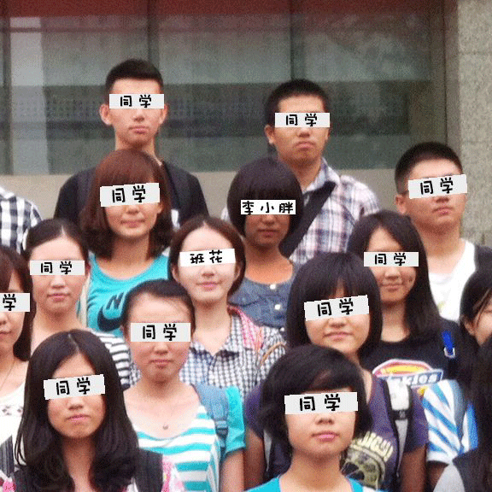

但当四年后，
我再和同学一起合影时，
却已经变成最白的那个了～

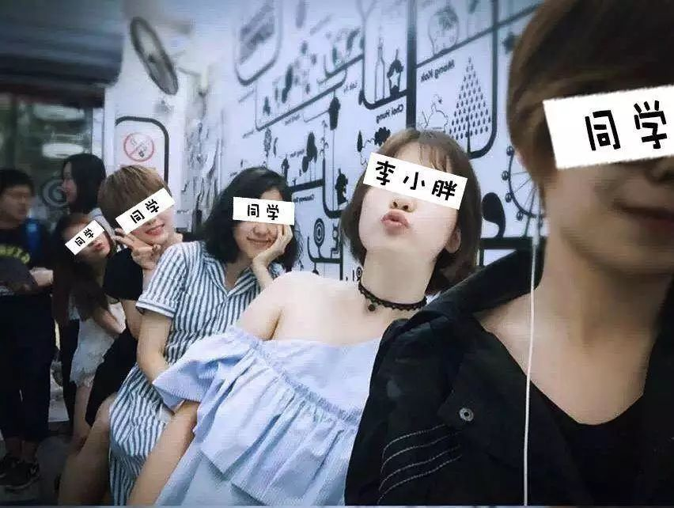

真的这一路，
天知道我付出了多少努力！
又曾经受到过多少嘲笑！

以前黑的时候，
我甚至连个衣服都买不上。
还记得有次我看上了一件粉色卫衣，
却被导购说：
“这件不适合你，试试黑色吧？”
我：……
虽然知道她是好意，
但还是很难受啊！！！😣

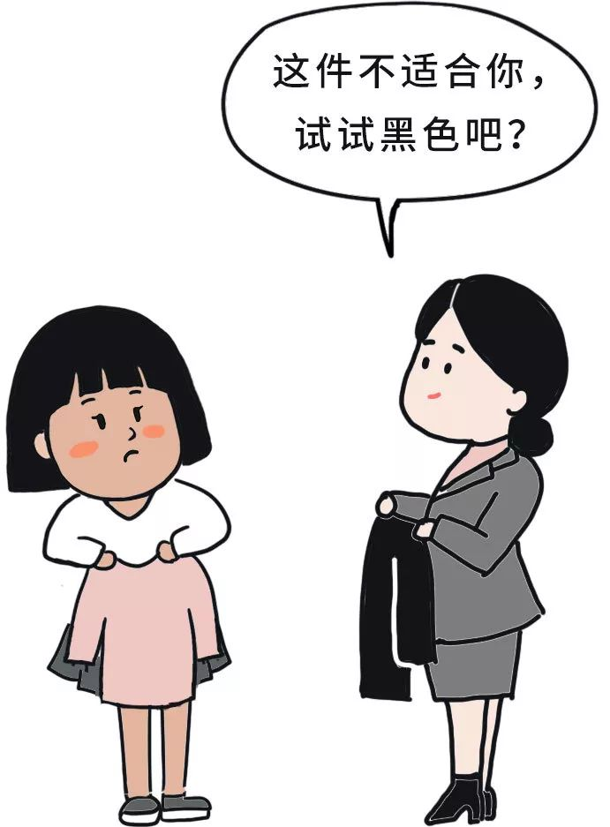

还从不敢跟暗恋的男生表白，
因为我曾经亲耳听到他说过，

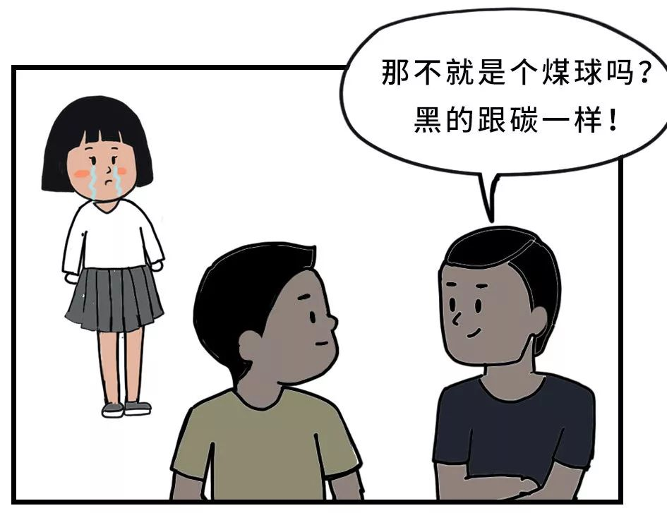

我当时整个人自卑到极点，
崩溃的大哭😭
从那以后，我就发誓，
我一定要变白！！！
无论什么方法，我都要去试！

终于皇天不负苦心人，
现在的我也会被人夸皮肤很白了！
衣服颜色随便买，
头发颜色随便染，
毕竟我白我任性啊！😄

开心地告诉大家，
变白后真的烦恼少好多，
而且整个人都会变！美！
你们经常在后台问我怎么美白啊？

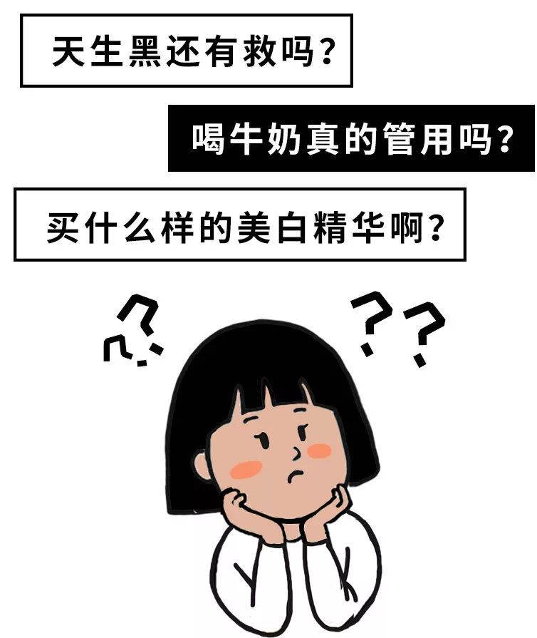

索性今天，
我就把我的美白史统统讲出来吧。
会分为踩过的坑和做对的事两部分，
希望对你们有借鉴意义～





有没有人跟我一样，
曾经为了变白，
全网搜索美白的方法，
然后看各种人发的帖子。
到现在我知乎里还收藏着上百篇😂
这都不算豆瓣贴吧和微信收藏……

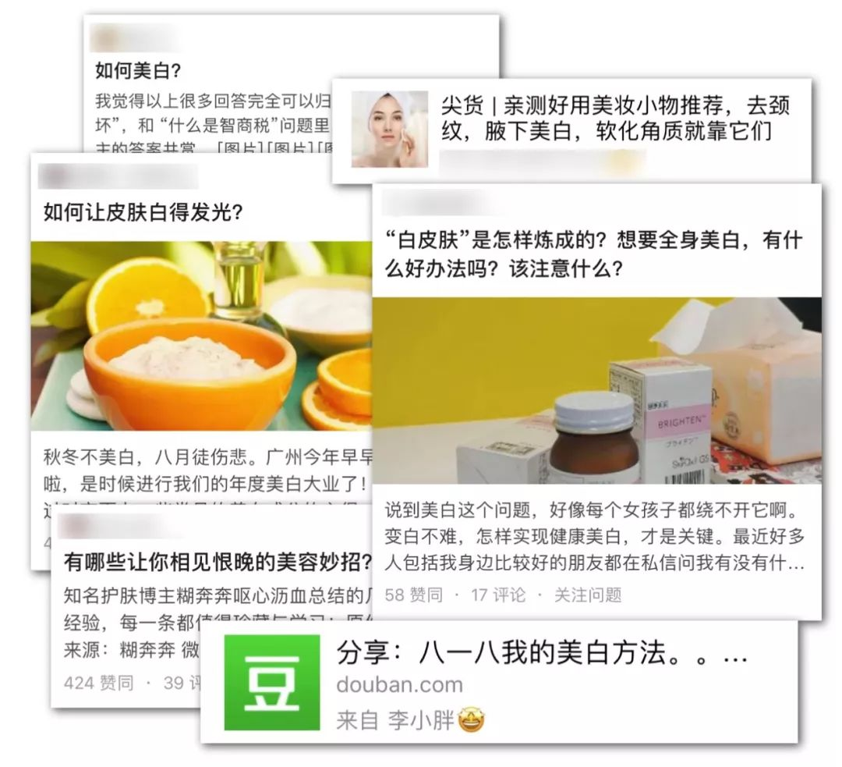

现在想来也是谜，
不知道为啥那些人的美白方法都是偏方？
而且当时的我还觉得好便宜啊！
就挨着一个个全试了😊
结果差点脸都烂了……

先说白醋洗脸，
我真的是中了邪相信它美白还去皱，
用完后不仅脸酸臭酸臭的，
还洗的皮疼😂
还有啥啤酒洗脸，牛奶洗脸，
我都试过，
对于我一丁点儿用都没有！！！

以及当年很流行的自制面膜，
把黄瓜，西红柿，香蕉，
一股脑儿的往自己脸上贴。
还不如踏踏实实的敷个补水面膜呢😓

所以记住，
不要拿食物洗脸！
不要拿食物当面膜！
我建议放弃这种“饿了么”美容法。
大家想想，
要是真这么容易皮肤就变白变好的话？
那些护肤品牌不是早应该倒闭了🙄️



现在吃口服药已经成为流行，
我经常刷抖音看到很多姑娘，
边化妆边往嘴里塞很多药。
还有更夸张的，
晒过满满一推车的保健品，
简直比病人还多😂

其实我曾经也有过这种时候，
当时我给自己买了一个小药盒，
把每天吃的药按量放到里面，
随身带着，
光一天就得吃10种药吧……

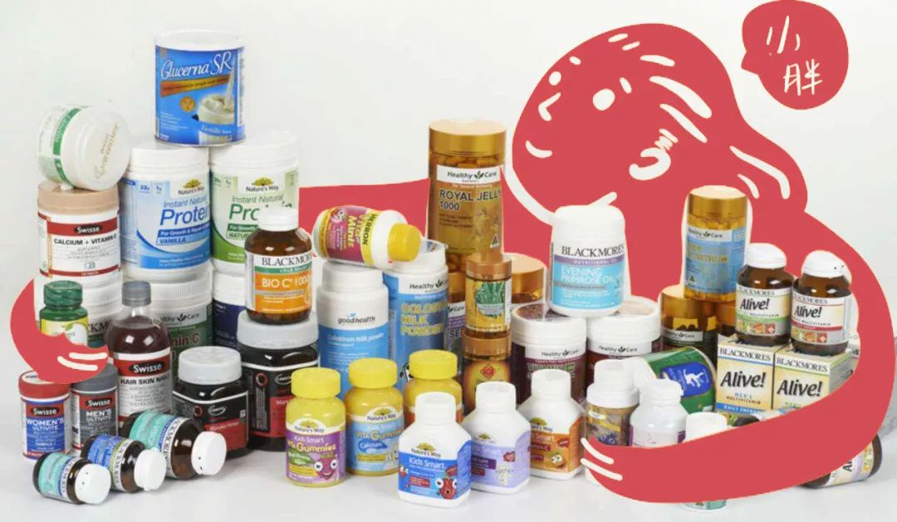

后来我去看医生，
医生告诉我，
“你这么乱吃药，对自己的肾负担很重的。”
我就再也没有那么夸张的补过了😂

至于吃口服药到底有没有用，
我觉得是有点用的。
但不能跟风瞎吃，
毕竟都是吃进自己身体里的东西，
还是咨询一下医生保险哈～



随着医美技术越来越普遍，
身边也有好多人问我要不要做医美啊？
其实我自己是很爱做医美的，
像痘印痘坑，
我都是医美去掉的。

但美白针我却一直很慎重，
一是我们国家没有批准过美白针，
也就是说美白针是违法的。
很多美容院的进货渠道没有保障。

二是美白针通过静脉注射的方式注入，
疗程时间长，持续效果短，
还有个说法是它对肾脏有影响。

我身边打过美白针的朋友，
一般都是去韩国或者台湾打的，
质量算比较有保证的了。
但也是有的人管用，
有的人打完根本没有作用……

所以如果你想尝试美白针的话，
记住一定要选择正规机构，
然后问清楚医生风险哈～





防晒！防晒！防晒！
防晒真的是变白的命根子！
我已经无数次强调过防晒的重要性，
后台还是有人问我：
“胖胖，冬天要不要涂防晒啊？”

当然要啊😊
我一年四季都是涂防晒的！
每一天都不偷懒！

甚至夏天的时候，
还会加一些硬防晒。
比如说帽子，口罩，防晒衣，
把自己包裹的跟个粽子似的😄

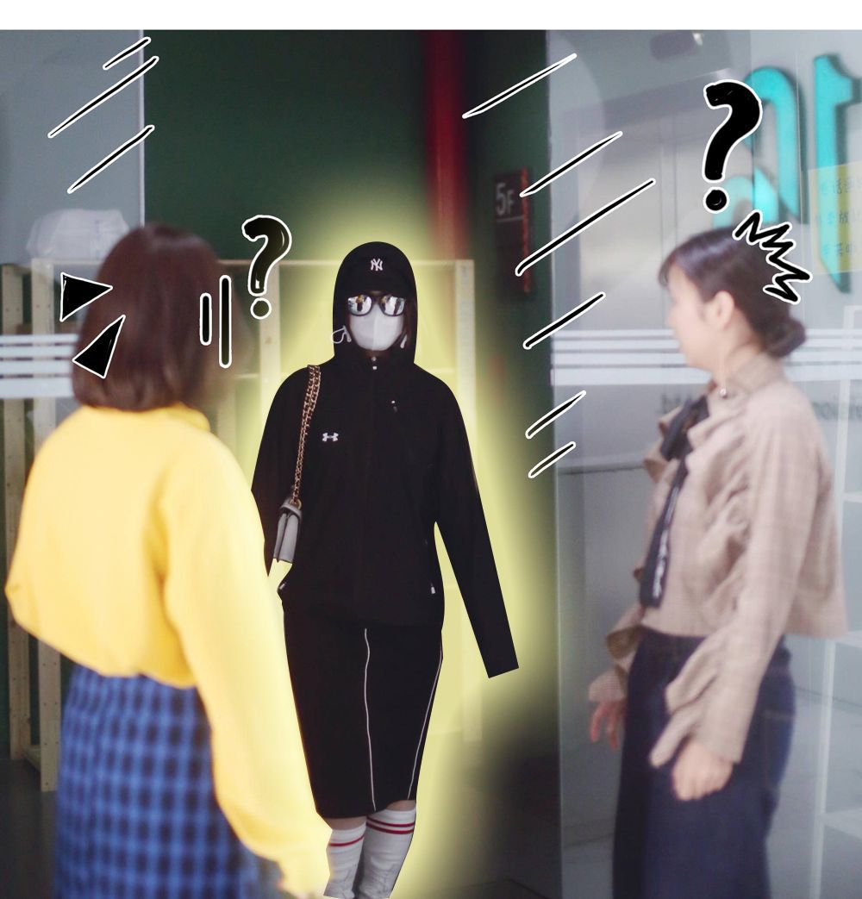

别看丑，
但真的谁黑谁后悔！
做好了防晒，
你离变白就成功了一半！



那变白的另一半呢，
就是多用美白精华！
我是一个美白精华重度爱好者，
基本市面上火的我都买过。
不仅涂脸，还涂身体，
所以现在全身都很白～

我个人觉得，
变白最直接的方法真的就是，
防晒+美白精华了！
防晒以前推荐过很多了，
这次我就推荐一款很喜欢的美白精华吧～



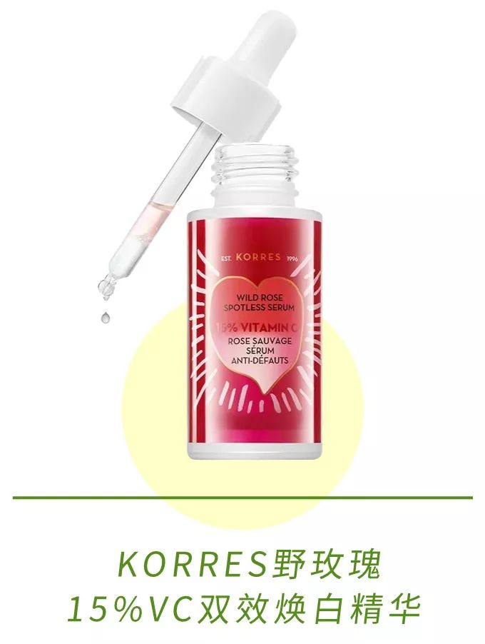

照例还是先科普一下KORRES品牌。
它虽然现在在国内名气不大，
但在欧美真的很受欢迎，
是希腊国宝级的护肤品，
也是美国丝芙兰畅销品牌。
小众好用又不贵，
VC浓度高，又温和有效。
你一旦接触到这个品牌，
就一定会爱上它！！

而它们家最火爆的产品，
就是这瓶美白精华了！
是被誉为“娱乐圈最白女星”
李小冉的变白利器。
她是真的白成灯泡啊！！

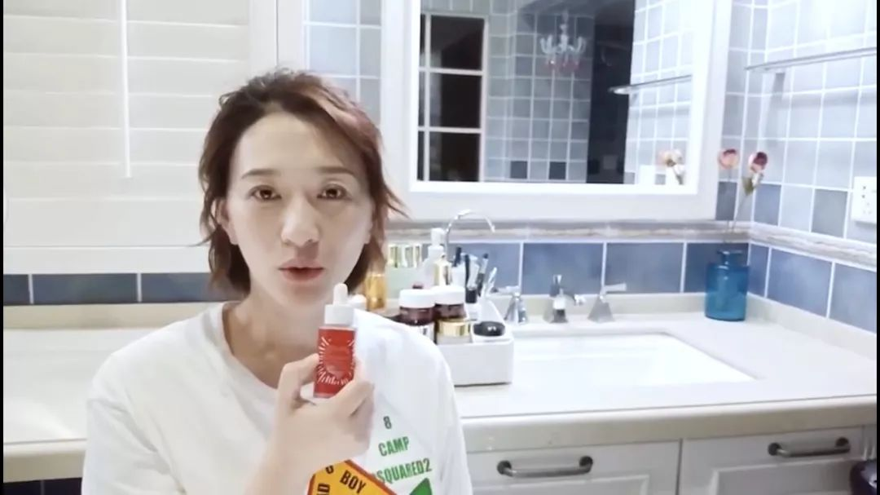

也是胖胖很爱的美白精华哈哈，
用完后直接白了几度！
比起市面上现在很多烟酰胺美白产品，
容易不耐受过敏，
这款的VC美白成分更安全稳定，
而且是白天也可以使用的美白精华，
抗氧化效果超强的！

它里面是15%高稳定VC，
吸收力是普通VC的10倍，
美白抗氧化提亮的效果都更好。
还有B5，红没药醇等舒缓成分，
使用起来不刺激，
敏感肌也可以用～

打开后是水油的双层质地，
用之前要摇一摇，
就会变成果冻的质地。

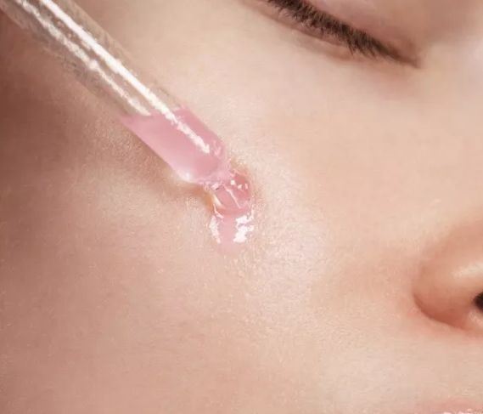

我一般是早晚都涂，
让它保护我时时刻刻都在变白啊！
尤其是我熬了一个大夜后，
必须用它，
真的给你救到像睡了10小时一样透亮！

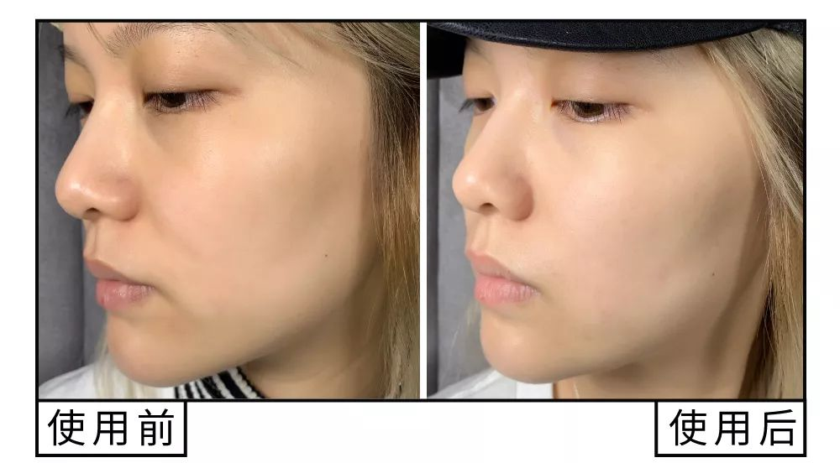

除了当美白精华用，
我有时候还把它当美容油用。
因为它里面有10%的野玫瑰油，
野玫瑰要比普通玫瑰
富含更多的胶原蛋白和活性成分，
所以保湿嫩白、紧致滋润的效果也会更出色。

把它滴在面霜，身体乳里使用呢，
就能既美白又保湿。
滴在粉底里，
还能让底妆更服帖不易暗沉，
一天下来抗氧化效果杠杠的 ！

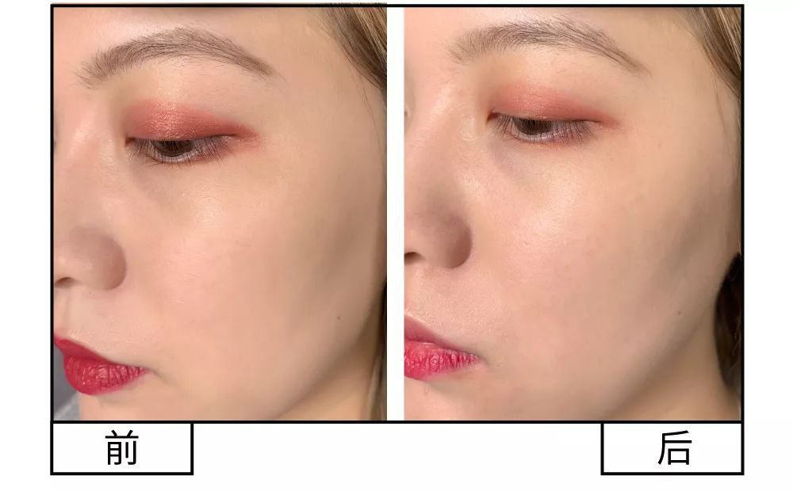

可以说一瓶抵八瓶的功效了，
又特别扛用，
双十一又这么优惠，
hhhh好像都找不到不买的理由了……

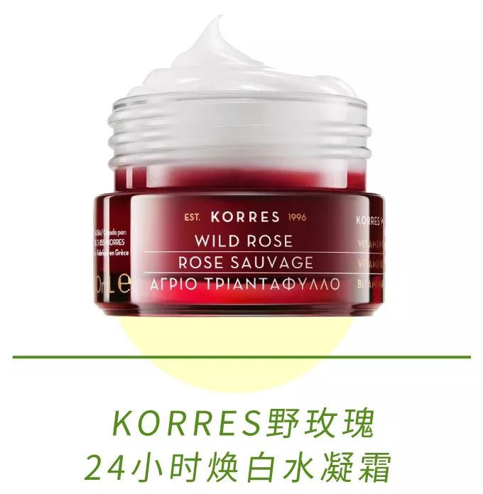

美白精华还可以搭配
它家这款面霜一起用。
跟精华一样，
面霜也含有高稳定的VC和野玫瑰油。
可以美白抗氧化，
强力补水。

虽然是滋润型面霜，
但上脸很水润，
果冻质地，很容易推开，
属于油皮、干皮都不踩雷的单品。
并且真的24小时全天保湿，
用完后，
一整天都很嘭弹。

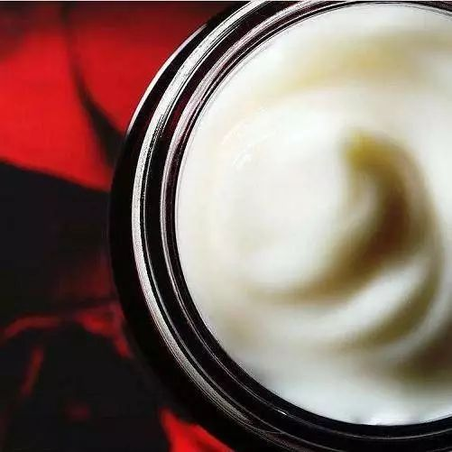

正好现在双十一优惠，
它家还有史上最大额度的优惠券！
如果想单买精华或面霜的话，
可以领取30元的购物券。

满220减30元优惠券
￥p7NwGsHTuL￥
（复制整条链接，然后打开手机淘宝就可以）

原价420元的美白精华，
领完优惠券再叠加天猫津贴，
预计最低到手价仅285元！

原价260元的水凝霜，
领完优惠券再叠加天猫津贴，
预计最低到手价才167元！
真的比海淘代购都划算了……

但其实还有一个更划算的套装！
里面有美白精华+水凝霜+氨基酸洁面。
原价865元的，
现在领取100元购物券后，
最低到手价才440元！！！

满450减100元优惠券
￥vyHcGsHj5v￥
（复制整条链接，然后打开手机淘宝就可以）

就是平时一瓶精华的钱啊！
现在却能给三个正！装！
真的是白捡的便宜了！

不过库存不多哦，
而且我已经预定了一套😊
剩下的大家拼手速吧！

领完优惠券后，
产品链接就在下面，
直接买就可以了👇

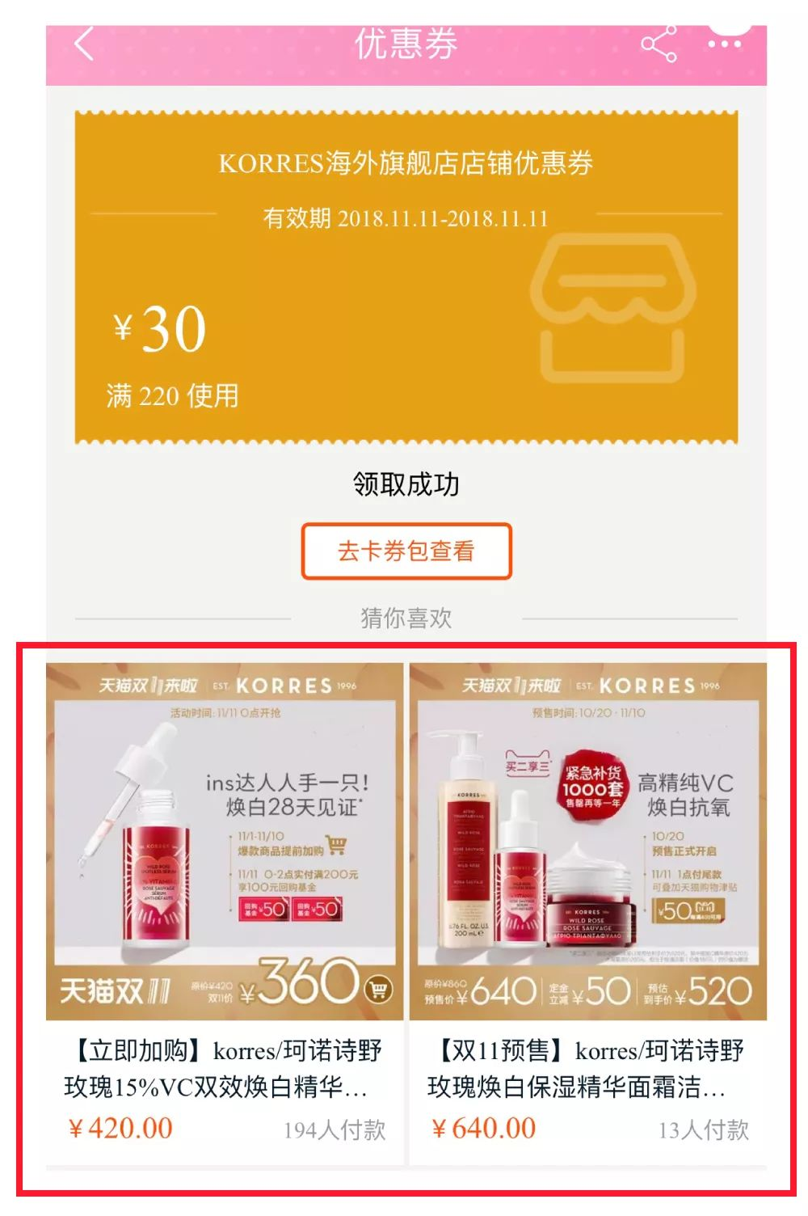

想要美白的宝宝，
想要淡斑去痘印的宝宝，
想要保湿修复肌肤的宝宝，
都可以去看看这组CP啊！
绝对良心的价格，
牛逼的效果！



